**Министерство образования Республики Беларусь**

**Учреждение образования**

**БелорусскиЙ государственный университет**

**информатики и радиоэлектроники**

**Факультет компьютерных систем и сетей**

**Кафедра программного обеспечения информационных технологий**

**Отчет по лабораторной работе № 1**

**по предмету**

**Аппаратное обеспечение компьютерной техники на** **тему:**

**Исследование работы комбинационных и последовательных цифровых устройств**

**Вариант 8**

|  |  |  |
| --- | --- | --- |
| **Выполнила**  **Студентка гр. 851002** |  | **Цыбулько К.Д.** |
| **Проверил** |  | **Леванцевич В.А.** |

**Минск, 2019**

**Перечень выполняемых элементов варианта**

4. Цифровой мультиплексор (8 в 1, дешифратор взять как готовую компоненту);

5. Демультиплексор (1 в 8);

9. Однотактный D - триггер;

16. Суммирующий счетчик с переменным коэффициентом пересчета (счетчик взять как готовую компоненту).

**Цифровой мультиплексор**

Цифровой мультиплексор пропускает(коммутирует) сигнал с одного из входов на один выход в зависимости от состояния двоичного кода на адресных входах.

Логическая функция мультиплексора (8 в 1):

$Y=x_{0}\overline{A}\overline{B}\overline{C}+x_{1}\overline{A}\overline{B}C+x_{2}\overline{A}B\overline{C}+x_{3}\overline{A}BC+x_{4}A\overline{B}\overline{C}+x_{5}A\overline{B}C+x_{6}AB\overline{C}+x_{7}ABC$ (1)

**Закон функционирования (таблица истинности)**

|  |  |  |  |  |
| --- | --- | --- | --- | --- |
| **№** | **C** | **B** | **A** | **Y** |
| 0 | 0 | 0 | 0 | X0 |
| 1 | 0 | 0 | 1 | X1 |
| 2 | 0 | 1 | 0 | X2 |
| 3 | 0 | 1 | 1 | X3 |
| 4 | 1 | 0 | 0 | X4 |
| 5 | 1 | 0 | 1 | X5 |
| 6 | 1 | 1 | 0 | X6 |
| 7 | 1 | 1 | 1 | X7 |

Из-за того, что значение $Y$ зависит от значений на входах *X,* то соответственно логическая функция (1) и является СДНФ функции.

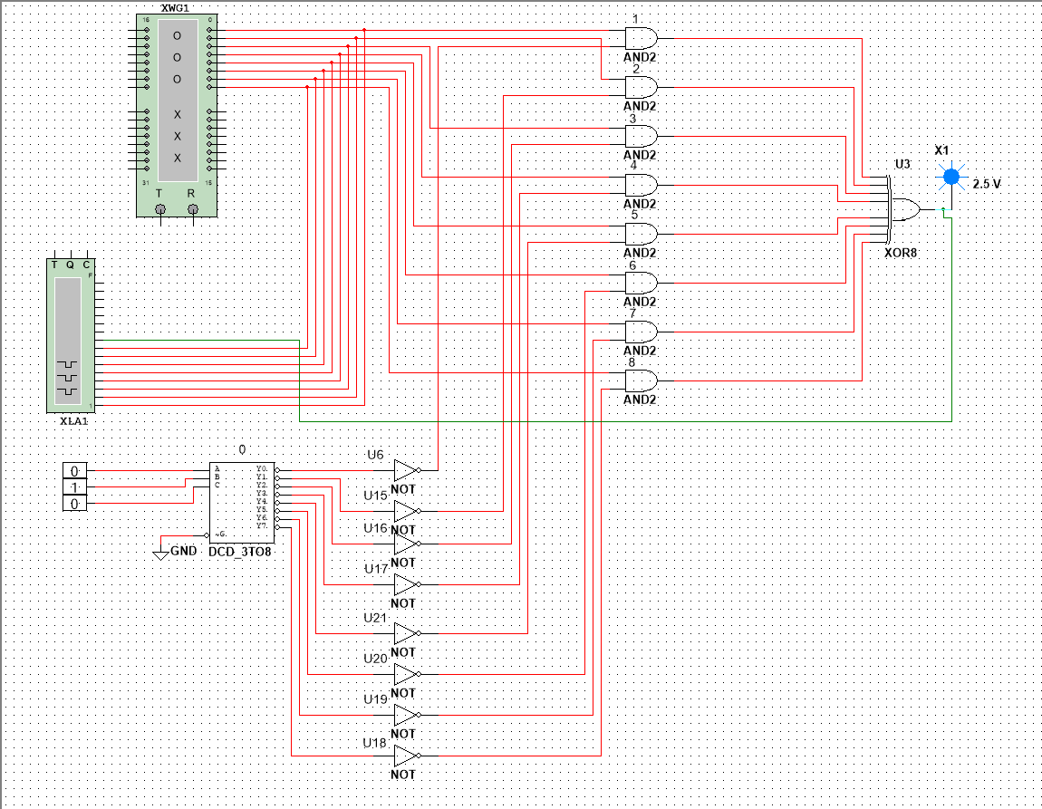

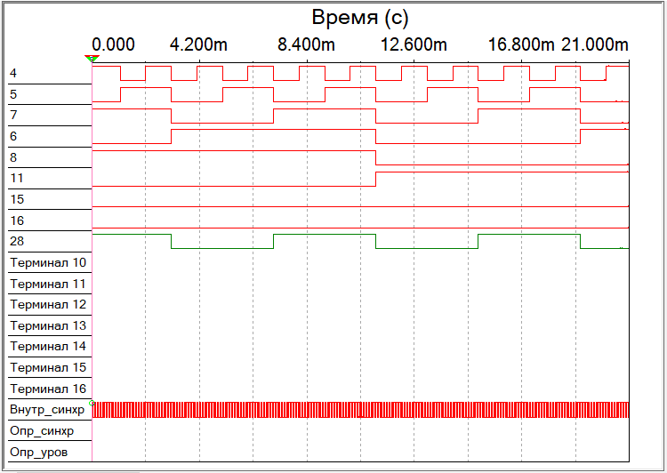

**Демультиплексор**

Демультиплексором называют устройство, в котором сигналы с одного информационного входа поступают на требуемый выход в зависимости от кода на адресных шинах.

**Закон функционирования (таблица истинности)**

|  |  |  |  |  |  |  |  |  |  |  |  |  |
| --- | --- | --- | --- | --- | --- | --- | --- | --- | --- | --- | --- | --- |
| **№** | **D** | **A0** | **A1** | **A2** | **Y0** | **Y1** | **Y2** | **Y3** | **Y4** | **Y5** | **Y6** | **Y7** |
| 0 | 0 | 0 | 0 | 0 | 0 | 0 | 0 | 0 | 0 | 0 | 0 | 0 |
| 1 | 0 | 0 | 0 | 1 | 0 | 0 | 0 | 0 | 0 | 0 | 0 | 0 |
| 2 | 0 | 0 | 1 | 0 | 0 | 0 | 0 | 0 | 0 | 0 | 0 | 0 |
| 3 | 0 | 0 | 1 | 1 | 0 | 0 | 0 | 0 | 0 | 0 | 0 | 0 |
| 4 | 0 | 1 | 0 | 0 | 0 | 0 | 0 | 0 | 0 | 0 | 0 | 0 |
| 5 | 0 | 1 | 0 | 1 | 0 | 0 | 0 | 0 | 0 | 0 | 0 | 0 |
| 6 | 0 | 1 | 1 | 0 | 0 | 0 | 0 | 0 | 0 | 0 | 0 | 0 |
| 7 | 0 | 1 | 1 | 1 | 0 | 0 | 0 | 0 | 0 | 0 | 0 | 0 |
| 8 | 1 | 0 | 0 | 0 | 1 | 0 | 0 | 0 | 0 | 0 | 0 | 0 |
| 9 | 1 | 0 | 0 | 1 | 0 | 1 | 0 | 0 | 0 | 0 | 0 | 0 |
| 10 | 1 | 0 | 1 | 0 | 0 | 0 | 1 | 0 | 0 | 0 | 0 | 0 |
| 11 | 1 | 0 | 1 | 1 | 0 | 0 | 0 | 1 | 0 | 0 | 0 | 0 |
| 12 | 1 | 1 | 0 | 0 | 0 | 0 | 0 | 0 | 1 | 0 | 0 | 0 |
| 13 | 1 | 1 | 0 | 1 | 0 | 0 | 0 | 0 | 0 | 1 | 0 | 0 |
| 14 | 1 | 1 | 1 | 0 | 0 | 0 | 0 | 0 | 0 | 0 | 1 | 0 |
| 15 | 1 | 1 | 1 | 1 | 0 | 0 | 0 | 0 | 0 | 0 | 0 | 1 |

**СДНФ**

$Y_{0}=D\overline{A_{0}} \overline{A_{1}}$ $\overline{A_{2}}$ $Y_{4}=DA_{0}\overline{A_{1}} \overline{A_{2}}$

$Y_{1}=D\overline{A_{0}} \overline{A_{1}}$ $A_{2}$ $Y_{5}=DA_{0} \overline{A_{1}}A_{2}$

$Y_{2}=D\overline{A_{0}} A_{1}$ $\overline{A_{2}}$ $Y_{6}=DA_{0}A_{1}\overline{A_{0}}$

$Y_{3}=D\overline{A_{0}} A_{2}$ $A_{2}$ $Y_{7}=DA_{0}A_{1}A_{2}$

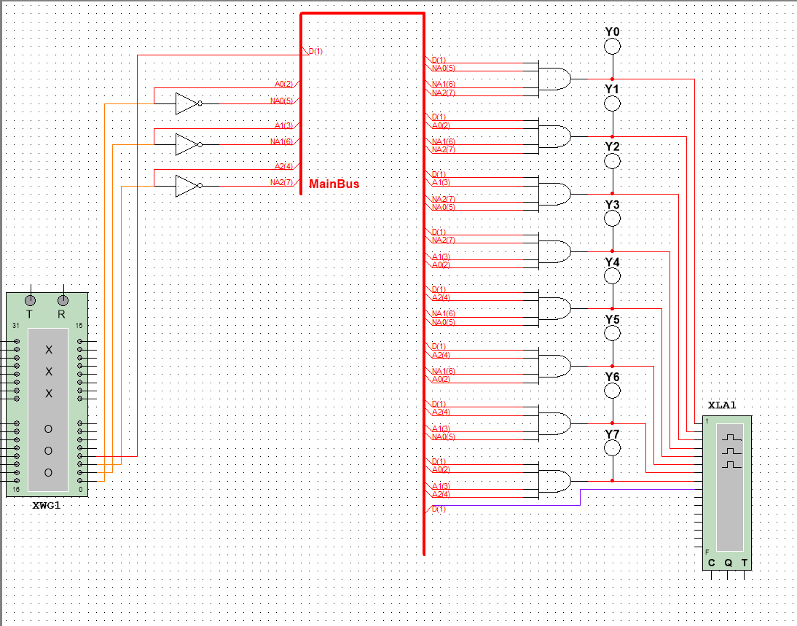

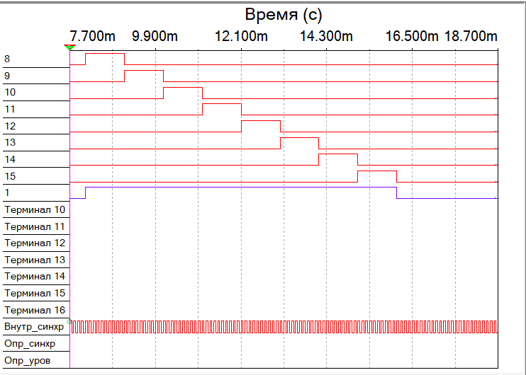

**Однотактный D – триггер**

D - триггеры — это электронные устройства с двумя устойчивыми выходными состояниями одним информационным входом D и одним входом синхронизации. Триггер переключается по уровню синхросигнала. Запрещенных комбинаций нет.

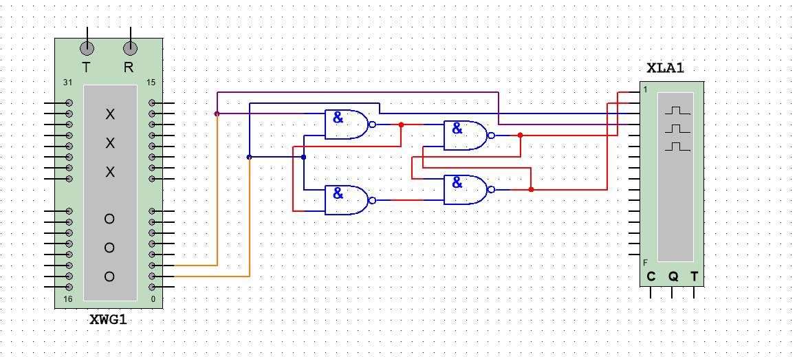

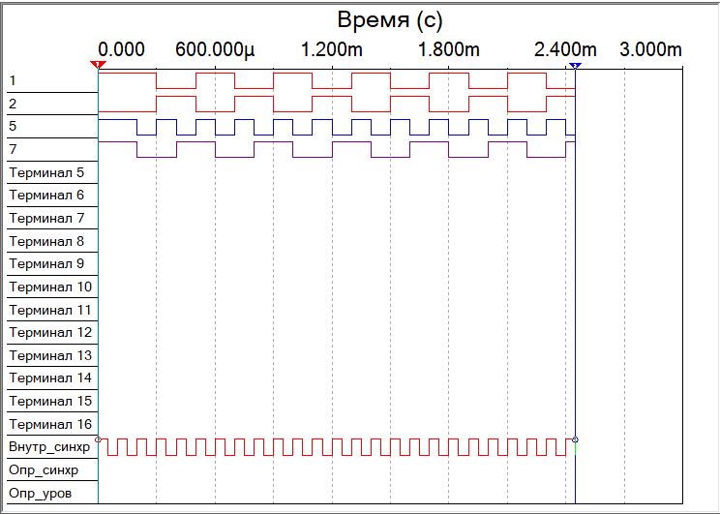

**Суммирующий счетчик с переменным коэффициентом пересчета**

Счетчик с переменным коэффициентом пересчета представляет собой комбинацию параллельного регистра и счетчика. На начальном этапе производится сброс счетчика высоким уровнем сигнала на входе R (CLR). Для задания коэффициента пересчета в регистр счетчика по низкому уровню сигнала на входе С (LOAD)заносится необходимое начальное число



